LISTADO DE IMÁGENES DEL ARTÍCULO: MARÍA VICTORIA PORRAS EN CLAVE CONSTRUCTIVISTA

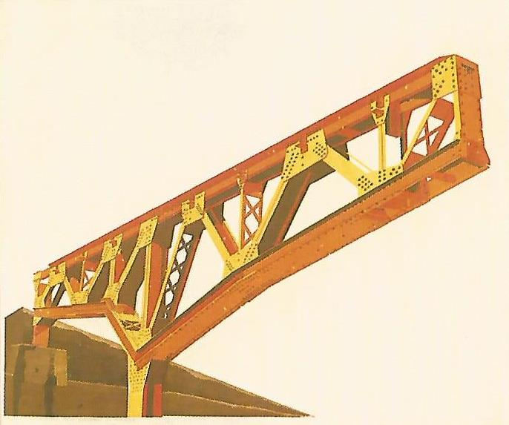
Imagen 01. María Victoria Porras. Ramajes del hombre, su hierro 1. 1971, litografía y aguatinta, (57 x 46 cm) / Fuente: Historia del Arte Colombiano. Dir. Eugenio Barney Cabrera, vol. 7, p. 1671. Bogotá: Salvat Editores, 1977.
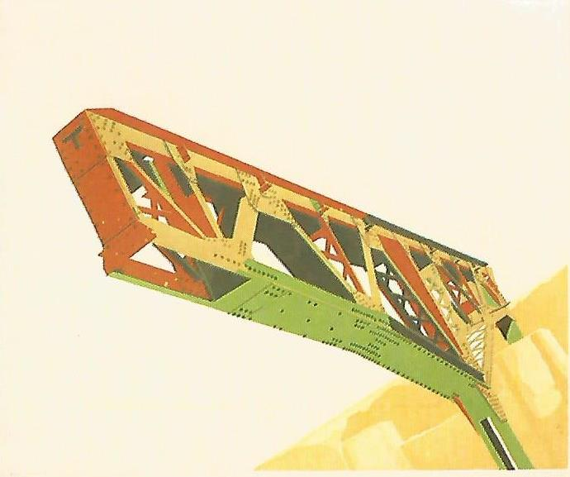
Imagen 02. María Victoria Porras. Ramajes del hombre, su hierro 3. 1971, litografía y aguatinta, (57 x 46 cm) / Fuente: Historia del Arte Colombiano. Dir. Eugenio Barney Cabrera, vol. 7, p. 1671. Bogotá: Salvat Editores, 1977.
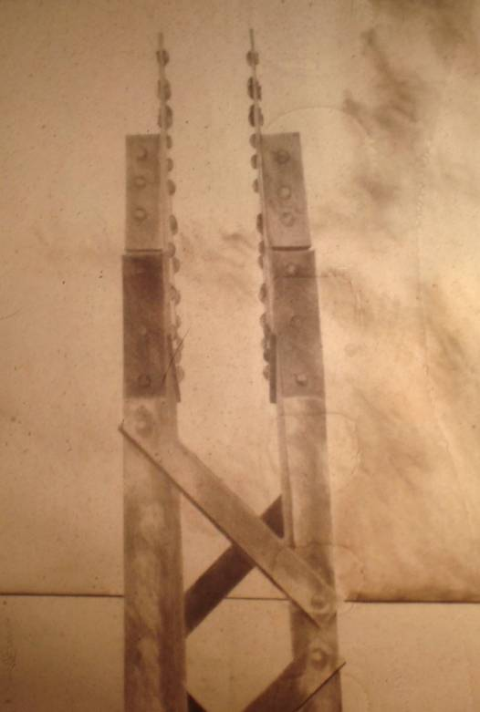
Imagen 03. María Victoria Porras. Epopeya ferrada en el tiempo. Dibujo. 1970 / Fuente: Colección de la artista

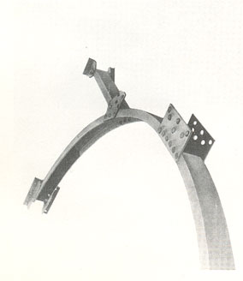
Imagen 04. María Victoria Porras. Metales para una soledad. 1972. Acrílico y lápiz. (104 x 75 cm) / Fuente: Catálogo del Primer Salón de Artes Plásticas de ACOPEX. Bogotá: Museo Nacional de Colombia, 1975.

